Діагностувальна робота з теми «Природа України»

Мета. Узагальнити, систематизувати знання учнів з вивченого розділу, створити цілісну картину про України. Розвивати у школярів інтерес до знань, до вивчення природознавства, спостережливість, кмітливість, уміння працювати групами. Виховувати любов до рідного краю, почуття дружби, взаємовиручки, а також формувати почуття відповідальності за збереження довкілля, природних багатств України.

І. Вступна частина.

Дзвоник дзвенить, не стихає,

Школярів усіх скликає:

«Гей, до класу поспішайте,

На місця свої сідайте!»

Ранкове коло.

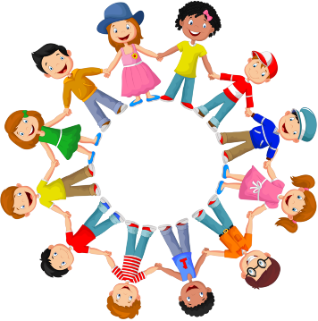

*.* Фенологічні спостереження.

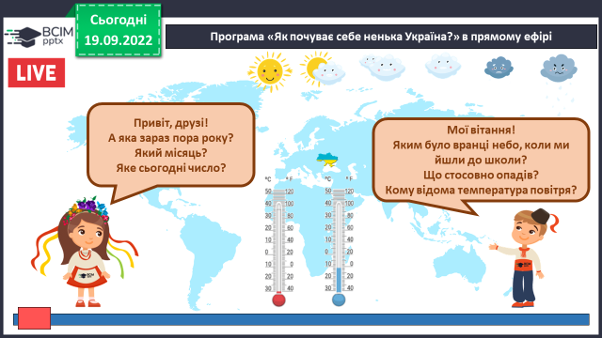

*Слайд 5.* Вправа для очей.

<https://www.youtube.com/watch?v=8gvoPGoxnxA>

1. **Мотивація навчальної діяльності.**
2. **Актуалізація опорних знань.**

**Діагностувальна робота №1 з теми «Природа України»**

**Дата**______________ **ПІ учня ______________________________**

**Варіант 1**

**1.** **Простір Землі, який можна охопити очима, називають**

а) горизонтом; б) відкритою місцевістю; в) лінією горизонту.

**2. Території суші з рівною поверхнею - це ...**

а) горби; б) гори ; в) рівнини.

**3. Гори - це ...**

  а) ділянки земної поверхні для відпочинку людей;

б) схили, на яких ростуть дерева;

  в) ділянки земної поверхні, високо підняті над рівнинами.

**4. Рухома модель земної кулі на підставці - це ...**

а) карта; б) глобус; в) атлас.

**5. Зменшене зображення невеликої ділянки земної поверхні за допомогою умовних знаків - це ____________________________**

**6. Напиши назви частин компасу.**

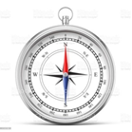

**7. Підкресли назви країн-сусідів України.**

*Росія, Німеччина, Угорщина, Білорусь, Польща, Єгипет, Румунія, Молдова, Франція, Словаччина.*

**8. Прочитай і поєднай термін з його визначенням.**

* Ділянки земної поверхні, що високо

Рельєф * підіймаються над прилеглими рівнинами.

Рівнини * * Нерівності земної поверхні.

Гори * * Відносно рівні і широкі ділянки земної поверхні,

заввишки не більше ніж 200 м.

***9. Опиши, як господарська діяльність людини змінює земну поверхню.***

_______________________________________________________________  
________________________________________________________________________________________________________________________________________________________________________________________________________________________________________________

**Діагностувальна робота №1 з теми «Природа України»**

**Дата**______________ **ПІ учня ______________________________**

**Варіант ІІ**

**1. Лінія, яка ніби з'єднує небо із землею називається ...**

а) екватором; б) лінією горизонту; в) меридіаном.

**2.** **Закінчи речення *"Більша частина Землі вкрита..."***

а) водою; б) суходолом; в) горами.

**3. Гора складається з ...** *(кілька варіантів)*

а) вершини; б) горба; в) схилу; г) підніжжя.

**4. Орієнтуватися на місцевості означає :**

а) бачити лінію горизонту; б) знаходити дорогу додому;

в) уміти визначати сторони горизонту.

**5. Число, що показує, у скільки разів довжина відрізка на плані менша від довжини відповідного відрізка на місцевості - це ___________________________**

**6. Запиши основні і проміжні сторони горизонту** *(скорочено).*

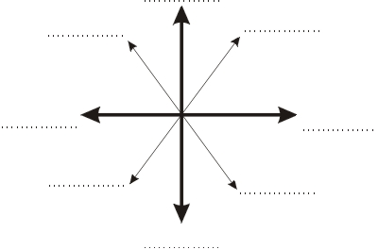

**7. Прочитай і поєднай термін з його визначенням.**

Екватор * * Велика ділянка суходолу, оточена зі всіх

сторін водою.

Фізична карта * * Найдовша паралель, яка уявно ділить Землю

на Північну і Південну півкулі.

Материк * * Карта, на якій показано обриси материків,

(континент) висоту суходолу, глибину водойм.

**8. Підкресли назви країн-сусідів України.**

*Росія, Німеччина, Угорщина, Білорусь, Польща, Єгипет, Румунія, Молдова, Франція, Словаччина.*

**9.** **Як можна орієнтуватись на місцевості без компаса?**

**___________________________________________________________________________________________________________________________________________________________________________________________________________________________________________________________________________________________________________________________**

|  |  |  |  |
| --- | --- | --- | --- |
| **Самоаналіз**  Познач **V**:  (*Як тобі було виконувати завдання?)* | Мені було дуже легко  □ | Мені потрібна була допомога вчителя  □ | Мені було дуже важко  □ |
| **Вчитель** | **VV** має значні успіхи; **V** демонструє помітний прогрес ; **?** досягає результату з допомогою вчителя; **!** потребує значної допомоги | |  |

**Домашнє завдання**

**Виконайте діагностувальну роботу обравши варіант. Надайте результати.**

**Роботи надсилайте на Human**

7. **Рефлексія**

Рефлексія «Все в твоїх руках».

